程力威牌CLW5161JSQT3型随车起重运输车
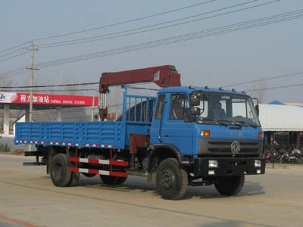
产品号 | ZJ78E3KK02C | 批次 | 229
产品ID | K9013616 | 发布日期 | 20110919
生产地址 | 随州市曾都区南郊 | 目录序号 | (十七)74
总质量(kg) | 15800 | 整备质量(kg) | 8105,8755
额定质量(kg) | 7500,6850 | 底盘型号 | EQ5160GKJ1
驾驶室准乘人数(人) | 3 | 半挂车鞍座承载质量
接近角/离去角(°) | 32/15,32/18 | 前悬/后悬 | 1250/2650,1250/2550
外形尺寸(mm) | 9000,8500X2490X3600,3720 | 货厢尺寸(mm) | 6140,5800,5300X2294X550
挂车总质量(kg) |  | 轴荷 | 5900/9900
轴数 | 2 | 最高车速 | 80
车辆识别代码
轮胎规格 | 9.00-20,9.00R20,10.00-20,10.00R20 | 轮胎数 | 6
前轮距 | 1940 | 后轮距 | 1860
轴距 | 4700,5100 | 弹簧片数 | 9/10+8
排放标准 | GB3847-2005,GB17691-2005国Ⅲ | 燃料种类 | 柴油
发动机型号 | 发动机生产企业 | 发动机排量 | 发动机功率
ISDe185 30  YC6J180-31  ISDe210 30  YC6J200-31  YC6J180-33  B190 33  B210 33 | 东风康明斯发动机有限公司  广西玉柴机器股份有限公司  东风康明斯发动机有限公司  广西玉柴机器股份有限公司  广西玉柴机器股份有限公司  东风康明斯发动机有限公司  东风康明斯发动机有限公司 | 6700  6500  6700  6500  6500  5900  5900 | 136  132  155  147  132  140  155
其它 | 吊机型号,吊机质量(Kg),最大起升载荷(Kg),整车整备质量(Kg),额定载质量(Kg)分别对应为SQ8S:3500/8000/8755/6850;SQ6.3S:2700/6300/8105/7500。轴距(mm)5100对应整车长度(mm)9000,对应后悬(mm)2650,对应货箱长度(mm)6140,5800。轴距(mm)4700对应整车长度(mm)8500,对应后悬(mm)2550,对应货箱长度(mm)5300。防护材料:Q235碳钢,连接方式:左右侧面及后下部防护均采用焊接连接,后部防护断面尺寸(mm):120×50×5,后部防护离地高度(mm):500。
产品报价
联系人 | 刘军经理 | 邮箱 | 452976880@qq.com
联系电话 | 0722-7065333 13872861327 | 传真 | 0722-7098688
企业名称 | 湖北程力专用汽车有限公司 | 企业网址 | http://www.eszyc.com

